Родительская конференция «Развивающая образовательная среда»
Актуальной в настоящее время является проблема взаимодействия детского сада и семьи по повышению воспитательных возможностей родителей, так как семейное воспитание играет особую роль в дошкольный период развития ребенка - именно в этом возрасте происходит первоначальное становление личности.
На базе МАУ БР ДО детский сад «Малышок» 20.06.2014. проходила родительская конференция на тему «Развивающая образовательная среда»
Цель: создание развивающей образовательной среды для полноценного развития ребенка дошкольного возраста и повышение компетентности родителей по вопросам образования детей.
56 родителей района нашли время для посещения конференции.
Участников конференции приветствовала Инна Анатольевна Чекунова, ведущий специалист Комитета по образованию. Рассказала родителям о нововведениях в дошкольном образовании.
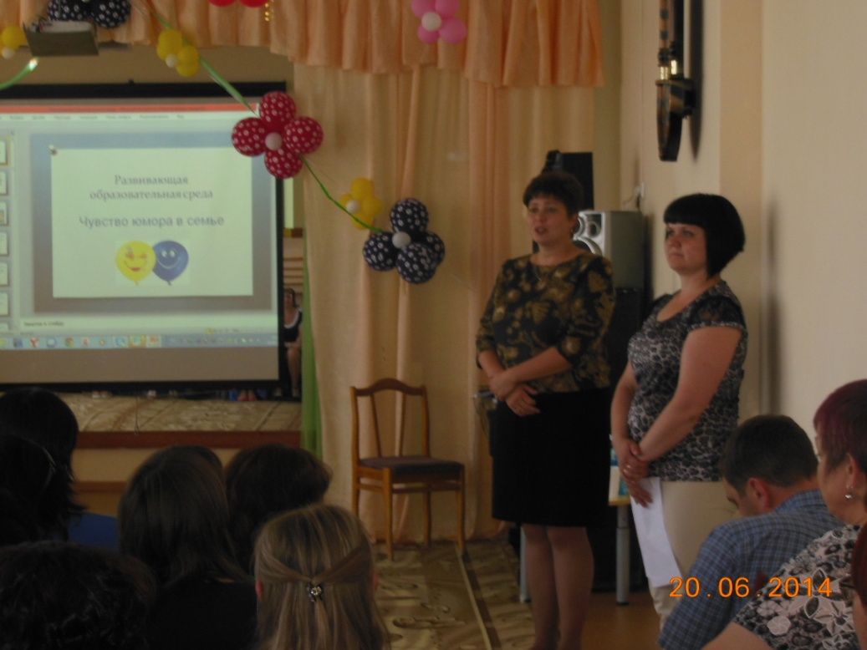
Затем родители разделились на группы, а их было 5:
- Формирование интереса и потребности в чтении;
- Среда трудового воспитания в семье;
- Игры с ребенком в семье;
- Чувство юмора в семье;
- Выходной день в семье
Формы организации были различные: мастер-класс, круглый стол, презентации личного и педагогического опыта, решение проблемных ситуаций, анкетирование.
Формирование интереса и потребности в чтении. Работу данной группы представлял детский сад «Теремок», с. Истошино. Для родителей подготовлены памятки «О формировании интереса к чтению». Было предложено с помощью схем, наводящих вопросов составить сказку «Лиса и лапоть», выбрать пословицы, не соответствующие содержанию сказки, дорисовать героев сказки, тем самым вызывая заинтересованность родителей, непременно применить данную методику при воспитании своих детей.
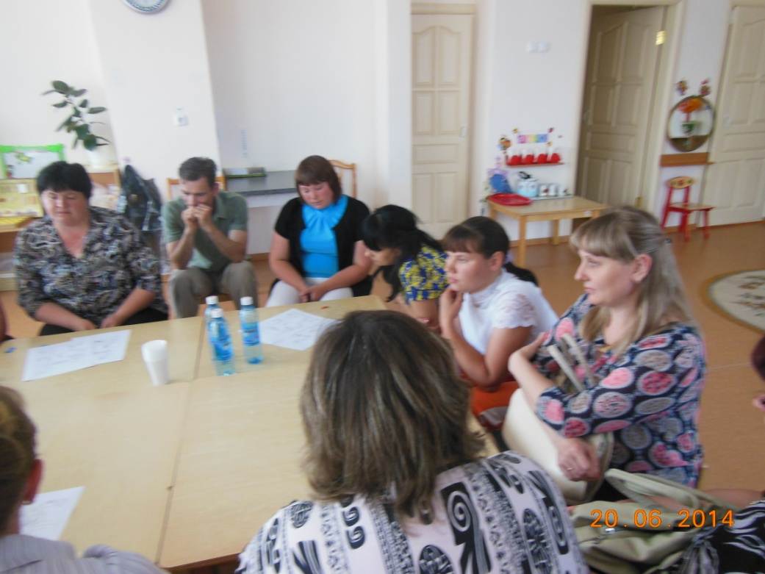
Среда трудового воспитания в семье
Эта группа организована педагогами детского сада «Малышок». Родителям были предложены результаты анкетирования, (проведенного заранее) о позициях трудового воспитания в семьях воспитанников, затем презентация о видах труда в дошкольном учреждении. Интересными для родителей стали видео-ответы детей, об их отношении к труду. Родителям была предложена педагогическая ситуация, которую они решали с различных сторон, приводили цифры и факты, отмечали негативные и положительные стороны, представляли нестандартный подход к решению задачи, обобщали делились своим опытом. Итогом работы стал этап рефлексии, родители встали в круг, благодарили друг друга за представленный опыт, делились впечатлениями.
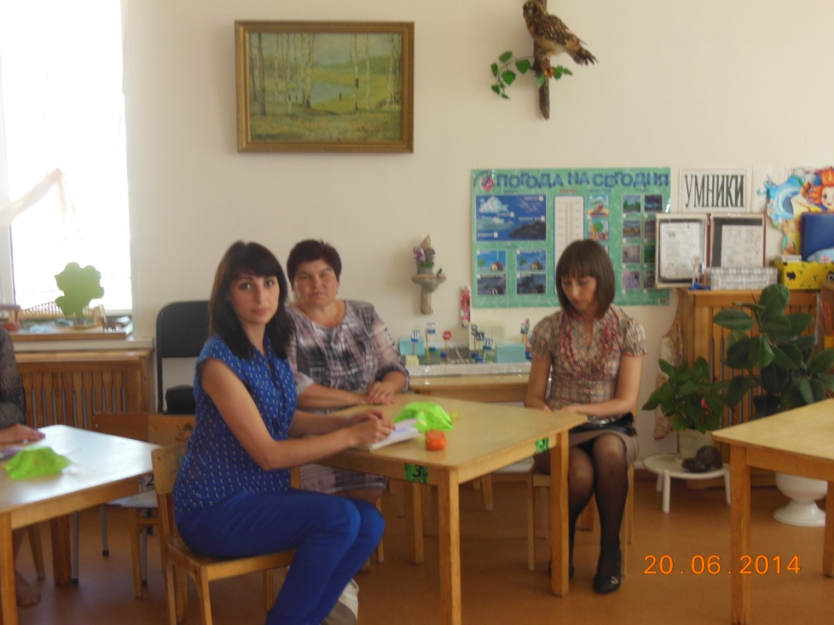
Игры с ребенком в семье . Данная группа была организована детским садом «Солнышко», с.Бердюжья. Была представлена презентация « Виды игр с дошкольниками в семье»., затем родителям рассказали о играх с детьми младшего и старшего дошкольного возраста, логопед детского сада представила речевые игры для детей дошкольников. Родители выполняли следующие игровые упражнения «Золушка», «Волшебные слова», «Доскажи словечко», «Поварята», «Цепочка слов» и др. Подведены итоги, родители получили буклеты «Игры с ребенком старшего дошкольного возраста», «Играем дома в подвижные игры», «Речевые игры для семьи».
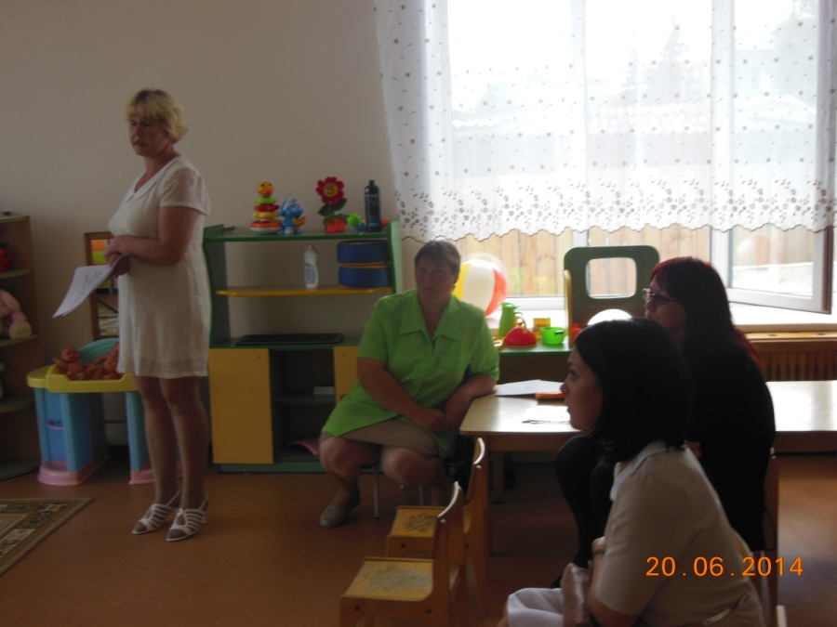

Чувство юмора в семье .Группа была организована педагогами детского сада с.Окунево. Вниманию родителей представлена презентация « Чувство юмора в семье», даны рекомендации, как, и когда можно шутить с ребенком, подготовлены буклеты «Шутить нужно умеючи», Были сделаны выводы и рекомендации, родители поделились своим опытом. (Фото№5)
Выходной день в семье .Работу данной группы представило структурное подразделение МАУ БР ДО детский сад «Малышок», с. Бердюжье. С родителями проведен мастер-класс «Игрушки своими руками в кругу семьи», проведены подвижные игры, представлена презентация личного опыта «выходной день в семье». Родители делились своими впечатлениями, а в подарок получили игрушки из шариков, сделанные своими руками.
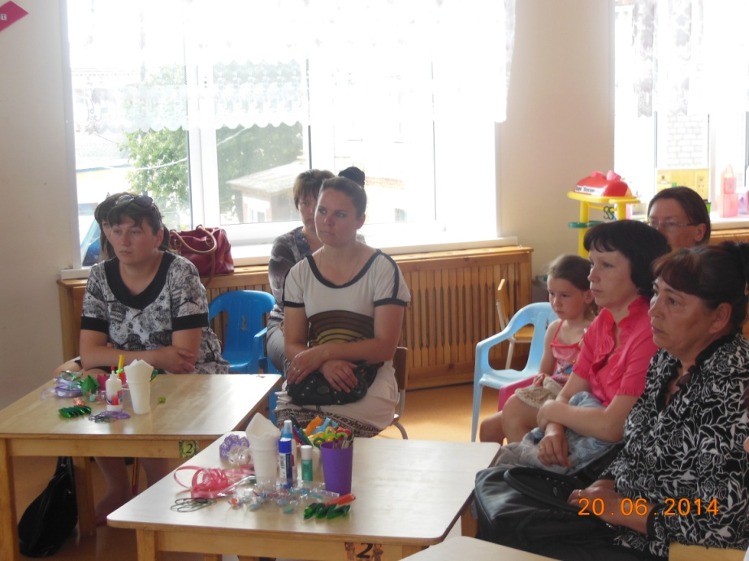

Всей своей работой педагоги детских садов показали родителям, что их вовлечение в педагогическую деятельность, заинтересованное участие в воспитательно-образовательном процессе важно не потому, что этого хочет воспитатель, а потому, что это необходимо для развития их собственного ребёнка.
Надеемся, что конференция принесла только положительные эмоции нашим родителям и надеемся на дальнейшее сотрудничество.

Старший воспитатель детского сада «Малышок» И.С.Демидова

